Министерство науки и высшего образования Российской Федерации

Федеральное государственное автономное образовательное учреждение

высшего образования

**«Пермский национальный исследовательский политехнический университет» (ПНИПУ)**

Электротехнический факультет

Кафедра «Информационные технологии и автоматизированные системы»

направление подготовки: 09.03.01- «Информатика и вычислительная техника»

**Отчет по творческой работе**

**по дисциплине**

**«Основы алгоритмизации и программирования»**

Выполнил студент гр. ИВТ-21-1Б

Галавтдинов Станислав Сергеевич

Проверил:

Яруллин Денис Владимирович

(оценка) (подпись)

(дата)

г. Пермь, 2021

**Калькулятор:**

1. **Постановка задачи:** Создать калькулятор, который высчитывает выражение в скобках.
2. **Описание:** При создании калькулятора пользовался интерфейсом программирования приложений Windows Form. Интерфейс состоит из 20 кнопок, двух текстовых полей. Десять кнопок справа служат для набора цифр в текстовое поле, которое находится в правом верхнему углу. Другие отвечают за стандартные операции над числами. Результат операции выводится в текстовое поле, которое находится в левом верхнем углу.
3. **Скриншоты калькулятора (рисунок 1, рисунок 2):**

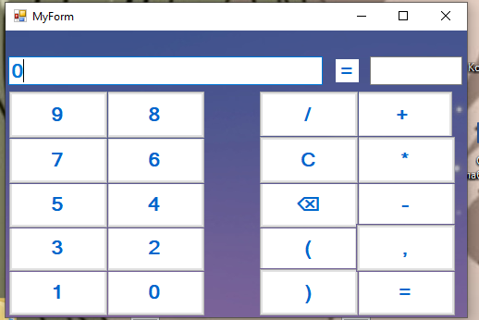

Рисунок 1

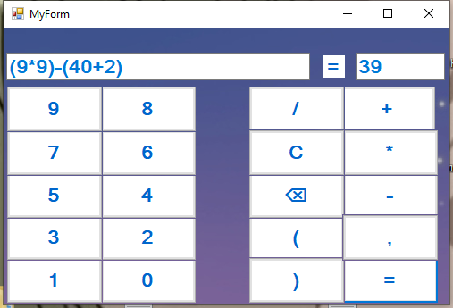

Рисунок 2

1. **Код (рисунок 3, рисунок 4, рисунок 5, рисунок 6, рисунок 7):**

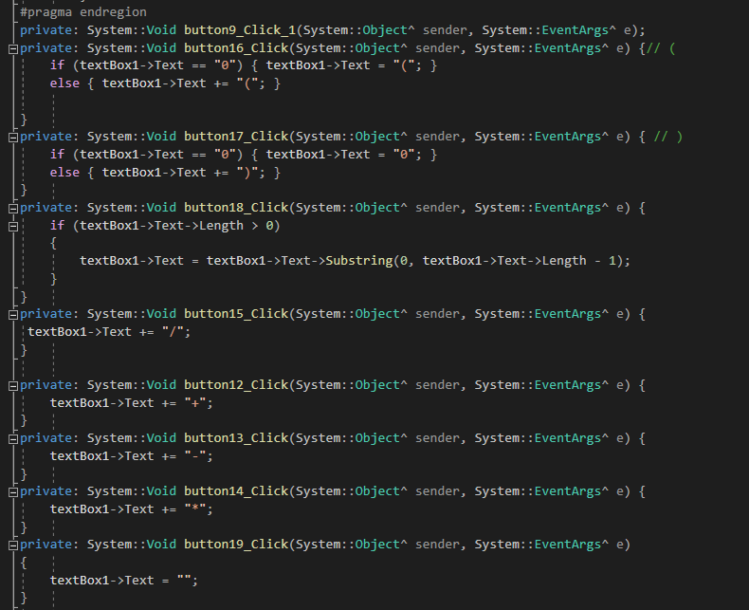

Рисунок 3 - Ввод цифр, операций в textbBox1.

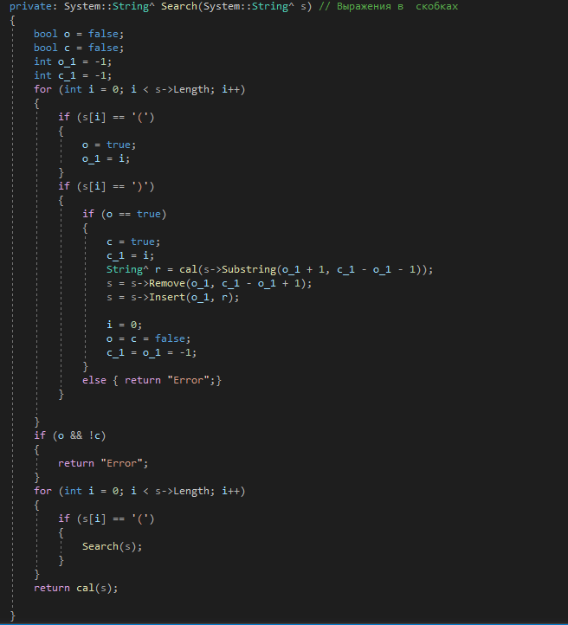

Рисунок 4 - Функция, которая находит скобки.

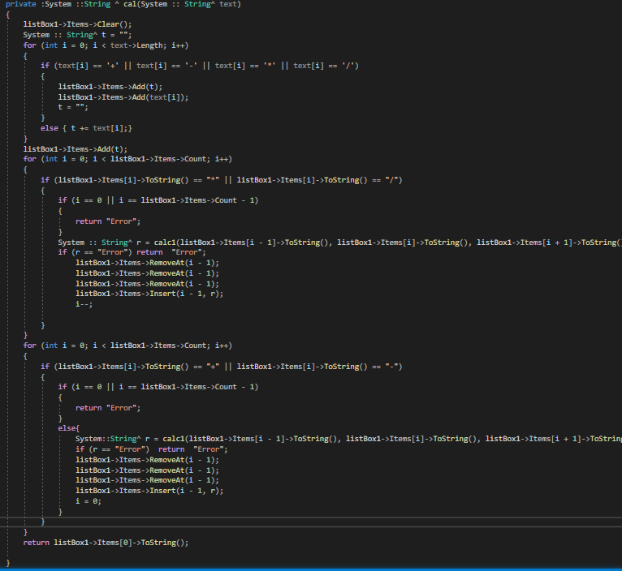

Рисунок 5 – Функция подсчета.

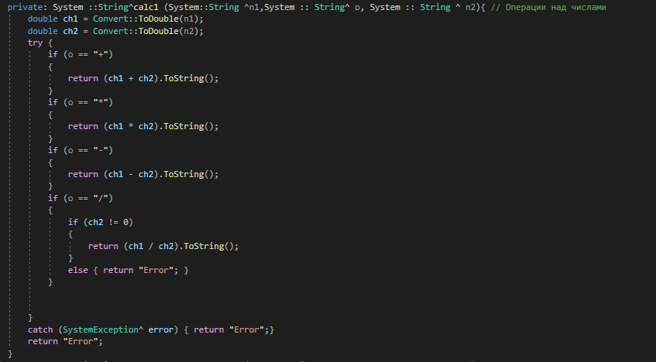

Рисунок 6 – Операции над числами.

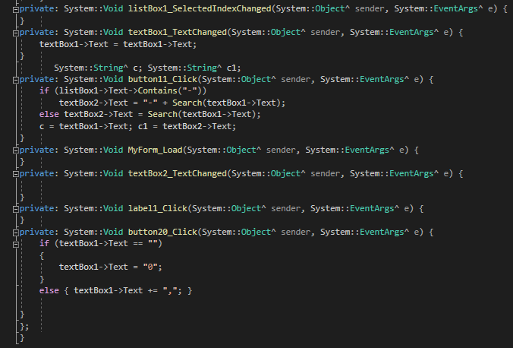

Рисунок 7 – Вывод результата в textBox2 и другие кнопки.

1. **UML диаграмма (рисунок 8):**

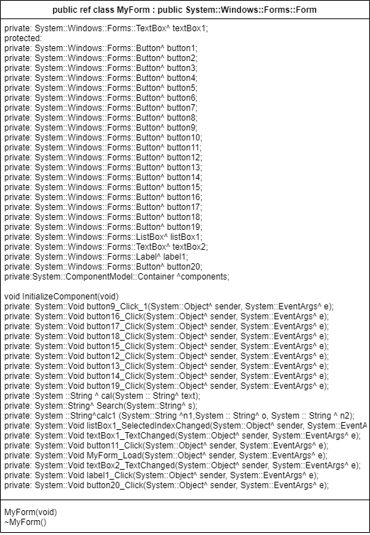

Рисунок 8

**Коммивояжер:**

Постановка задачи:

1. Реализовать решение задачи коммивояжера.
2. Реализовать визуализацию графа.

**Описание:** Визуализация графа выполнена с помощью OpenGL. В левом верхнему углу находится меню с 5 кнопками. Кнопка Insert element (добавить ребро), delete element (удалить элемент), print matrix (вывод матрицы смежности графа), answer (нахождение кратчайшего пути), new matrix (создание нового графа). На рисунке 9 изображено меню кнопок. Пример работы программы изображен на рисунке 10. На рисунке 11 изображена консоль разработчика, в которую выводятся кратчайший путь, отрезки путей и расстояние.

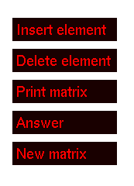

Рисунок 9 - Меню кнопок.

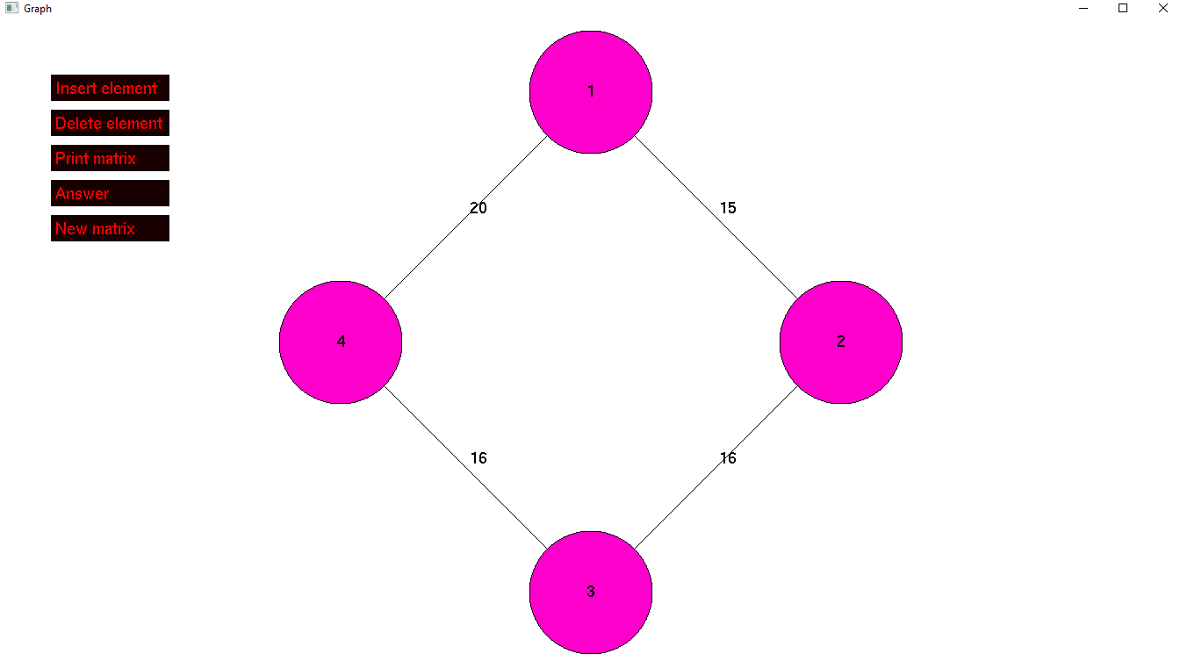

Рисунок 10 – Пример работы программы.

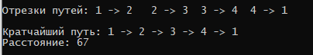

Рисунок 11 – Кратчайший путь, отрезки путей, расстояние.

**Код:**

На рисунках 12,13 изображена функция редуцирования матрицы. На рисунке 14 изображена функция создания смежности графа. На рисунке 15 изображена функция вывода отрезков путей, кратчайшего пути, расстояния. На рисунке 16 изображена функции для вычисления текущего местоположения. На рисунке 17 изображена функция от рисовки круга. На рисунке 18 изображены функции от рисовки текста, вершины, ребра. На рисунке 19 изображена функция от рисовки текста меню. На рисунке 20 изображена функция от рисовки меню. На рисунке 21 изображена функция обработки клика.

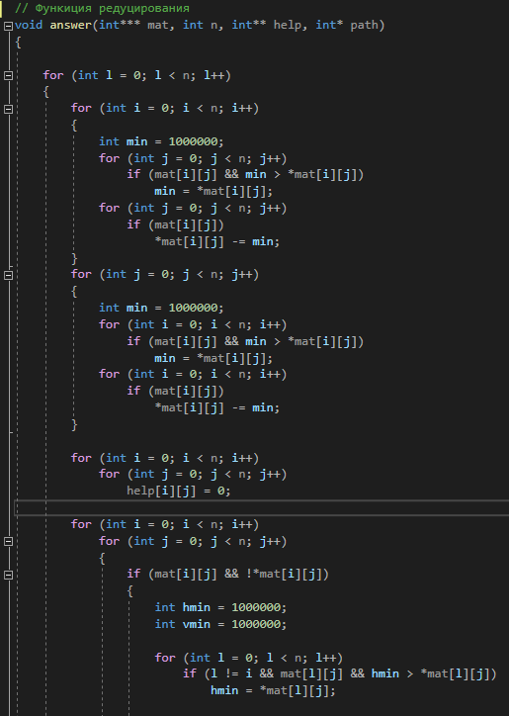

Рисунок 12

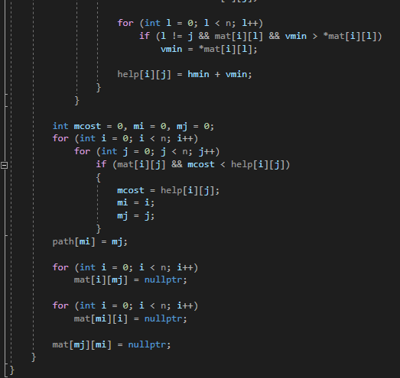

Рисунок 13

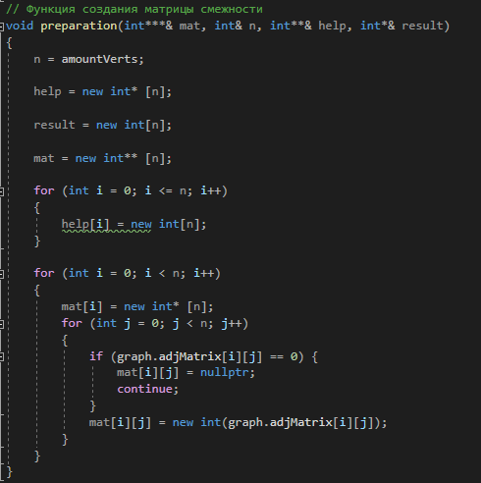

Рисунок 14

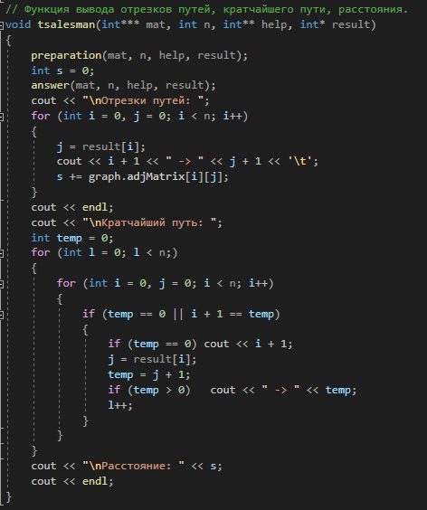

Рисунок 15

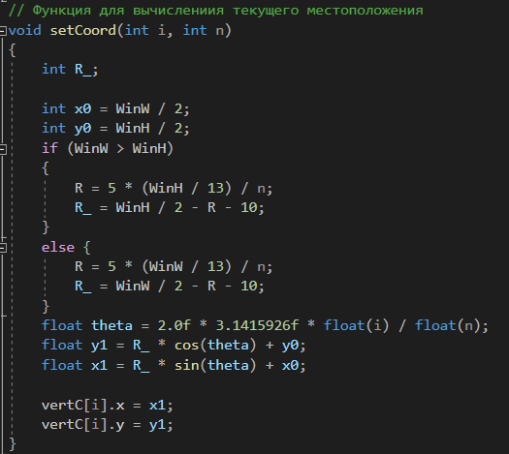

Рисунок 16

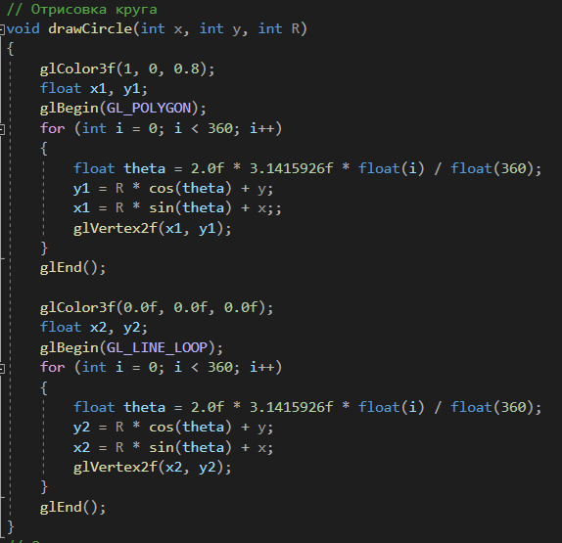

Рисунок 17

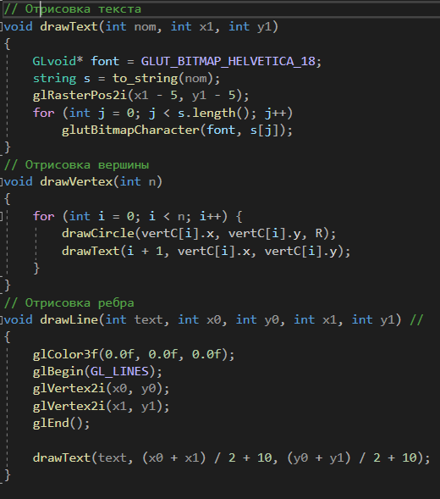

Рисунок 18

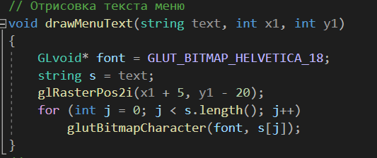

Рисунок 19

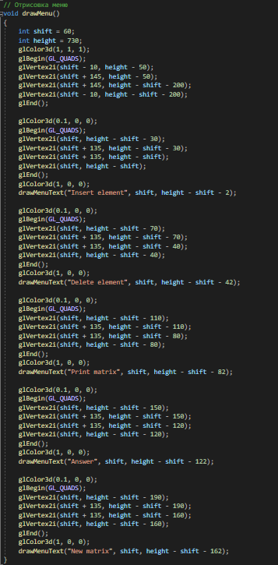

Рисунок 20

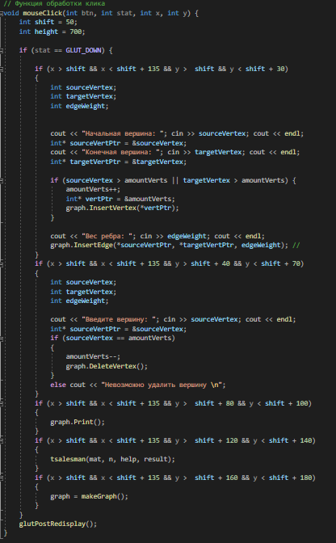

Рисунок 21

**UML диаграмма (рисунок 22):**

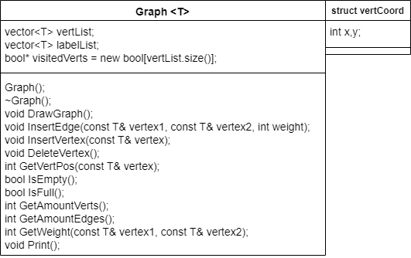

Рисунок 22